Министерство образования и науки РФ
Иркутский Государственный Технический университет
Кафедра химической технологии

Реферат на тему:
«Влияние кислорода на воду, без алкогольные напитки »

Выполнил:

Проверил:

Иркутск2007г.
Содержание

- Вода
- Критерии оценки качества и идентификация минеральных питьевых столовых вод
- Антиоксидантные свойства питьевой воды
- Безалкогольные напитки
- Двухступенчатое озонирование в технологии очистки диффузионного сока
- Влияние озонирования дефекованного сока на качественные показатели очищенного сока
- Состав летучих компонентов безалкогольного пива, полученного в процессе аэрации.
Критерии оценки качества и идентификация минеральных питьевых столовых вод

К минеральным питьевым столовым водам в соответствии с терминологией ФАО/ВОЗ [1] относят воды с показателем «минерализация» (М) менее 1 г/дм³, подземного происхождения, постоянного состава и разливаемые без его изменения.
Если в европейских странах наибольшим спросом пользовались воды с низкой минерализацией, такие, как «Перье», «Эвиан», и др., то в России, обладающей уникальными месторождениями минеральных вод, традиционно разливали преимущественно воды лечебно-столовые и лечебные, т.е. воды с М выше 1 г/дм³ И лишь в последние десятилетия изменилась структура производства и потребления расфасованной в емкости минеральной воды.
Увеличение спроса и соответственно квоты минеральных столовых вод на потребительском рынке связано с процессами антропогенного воздействия на поверхностные и грунтовые воды, обеспечивающие системы централизованного и нецентрализованного питьевого водоснабжения, и ухудшением качества питьевой воды.
С ростом номенклатуры разливаемых минеральных вод возросло количество фальсификаций продукции, что, в свою очередь, актуализировало проблему их идентификации
В то время как задача идентификации и подтверждения генезиса минеральных лечебных и лечебно-столовых вод трудна, но разрешима [2], проблема подтверждения соответствия состава столовых вод их наименованию до настоящего времени практически не решалась.
Минеральные воды разливают по общим [3] или индивидуальным для каждого наименования техническим условиям, в этих документах описаны качественные характеристики, выраженные посредством регламентирования количественного содержания основных макрокомпонентов, значения показателя «минерализация» и специфических компонентов и сформулированы требования к безопасности вод. Кроме того, в документах общего назначения [4] установлены предельно допустимые содержания токсичных элементов в водах.
Европейские требования к безопасности и качеству минеральных вод [5] в отношении содержания ксенобиотиков, таких, как пестициды, нефтепродукты, полиароматические углеводороды и др., не совпадают с отечественными из-за отсутствия аналогичных нормативов в действующих документах.
В отечественной литературе имеются разрозненные сведения [6-8], посвященные миграции персистент-ных токсикантов в минеральные воды, которые так же могли бы быть использованы в качестве идентификационных показателей.
Ранее [9], исследуя закономерности формирования минеральных лечебно-столовых и лечебных вод, служащие основой для их идентификации, нашли, что выявление генезиса базируется на комплексе данных об основном химическом составе и содержании специфических компонентов.
Задача идентификации минеральных столовых вод значительно сложнее.
По органолептическим признакам столовые воды различаются незначительно, так как вкусовые качества формируются соотношением основных ионов, таких, как гидрокарбонаты, сульфаты, хлориды, кальций, магний, натрий и калий, и их количеством.
Так как суммарное содержание основных ионов лимитировано величиной 1 г/л, оно практически не оказывает влияния на вкус воды. Вместе с тем существенное влияние на вкус или его «маскировку» оказывает насыщение вод диоксидом углерода, повышающее жаждоутоляющие свойства воды. Таким образом, технологический прием — газирование вод — еще больше уменьшает различия в органолептических свойствах.
Кроме того, в отличие от подземных вод с высокой минерализацией, содержащих в значимых количествах
такие специфические компоненты, как литий, стронций, бораты, силикаты, позволяющие их идентифицировать, в столовых водах эти компоненты, как правило, присутствуют в низких концентрациях, что значительно усложняет идентификацию.
Если на первом этапе исследований информация о содержании и соотношении макрокомпонентов может служить основой для объединения столовых вод в группы, то идентифицировать воду конкретного наименования на основании таких данных не представляется возможным.
Поэтому задача установления генезиса столовых вод может быть решена только на основании данных химических анализов максимально возможного количества микроэлементов и выявлении соотношений комплекса компонентов, характерных для вод одинакового происхождения.
Состав подземных вод формируется во времени, подчиняется строгим закономерностям, зависящим от тектоники, истории геологического развития планеты и отдельных геологических структур, рельефа, климата [10].
Существующее многообразие типов минеральных вод обусловлено геохимической ситуацией водоносных горизонтов конкретных регионов. Конечный этап формирования представляет собой равновесие системы «вода <=> порода» и выражается формулой: вода <=> неорганические соединения <=> органические соединения <=> газы [11].
Так как цель работы — выявление комплекса специфических, присутствующих в водах компонентов, их соотношения присущим данному водоносному горизонту (ВГ), называемым в дальнейшем «идентификационными комплексами» (ИК), то при прогнозировании ИК рассматривали влияние геохимии водовмещающих пород на формирование состава воды.
Например, взаимодействие воды с карбонатными породами, самые распространенные минералы которых — целестин и стронцианит, обусловливает присутствие стронция, а повышенное содержание лития характерно для вод, залегающих в глинистых водовмещающих породах [12].
Были изучены химические составы многочисленных проб вод, отобранных из скважин, вскрывающих Касимовский, Гжельско-Ассельский, Окско-Протвинский, Подольско-Мячиковский и Каширский водоносные горизонты. Московского артезианского бассейна.
Полученную в результате мониторинга аналитическую информацию систематизировали и использовали для обоснования критериев идентификации вод.
После статистической обработки данных химических анализов нашли достоверные диапазоны содержания компонентов для каждого водоносного горизонта (табл. 1).
Сравнивая данные по содержанию компонентов в пробах вод, отобранных из разных скважин, вскрывающих определенный водоносный горизонт, установили, что концентрации макро- и микрокомпонентов незначительно меняются.
Такие изменения характерны для всех водоносных горизонтов, зависят от неравномерного распределения минералов, составляющих водовмещающие породы, и наличия зон повышенной трещиноватости и закарстованности.
Наличие закарстованности и трещиноватости в отдельных зонах нарушает линии водоупоров, разделяющих водоносные горизонты, что способствует смешению вод из различных го ризонтов и, следовательно, приводит к локальным изменениям их состава. Кроме того, рост концентраций некоторых компонентов в водах, принадлежащих одному водному горизонту, зависит напрямую от глубины скважины, т.е. гидрогеохимической зональности [13].
Из данных табл. 1 видно, что диапазоны концентраций некоторых компонентов, а также значения показателя «минерализация» (М) в водах из различных водоносных горизонтов близки или тождественны.
По подобию макрокомпонентных составов объединили воды различных горизонтов в группы. К первой группе отнесли воды Окско-Тарусского (С₁,ok-tr) и Турабьевского (С₃trb) горизонтов. Водовмещающие породы Окско-Тарусского горизонта составлены известняками с прослоями глин и песчаников. Турабьевский горизонт приурочен к известнякам и доломитам, кровля гори-
Таблица 1

Компонент | Водоносные горизонты
Компонент | Окско-Тарусский (С₁,ok-tr) | Турабьевский (С₃trb) | Гжельско-  Ассельский  (С₃g-P₁a) | Касимовский (С₃ksm) | Окско-  Протвинский  (С₁ok-tr) | Каширский  (С₂kš) | Подольско- 1 Мячиковский (С₂pd-mč)
Содержание компонентов, мг/л
Li | <0.01 | <0.01 | <0.01 | 0.02-0.04 | 0.03-0.09 | 0.1-0.2 | 0.18-0.2
K | 3-8 | 0.1-4.5 | 5-12 | 6-15 | 8-14 | 10-15 | 14-16
Na | 9-40 | 2-26 | 30-150 | 18-44 | 30-90 | 30-50 | 26-40
Mg | 18-25 | 5-15 | 30-60 | 28-48 | 40-60 | 50-70 | 60-120
Ca | 85-130 | 20-80 | 110-130 | 80-120 | 90-130 | 70-140 | 75-160
Sr | 0.3-0.8 | 0.05-0.3 | 0.1-0.7 | 0.8-1.2 | 1-8 | 15-18 | 15-22
F | 0.2-0.5 | 0.1 | 0.2-0.4 | 0.7-1.0 | 1.0-3.4 | 3-5 | 3.5-4.8
Cl | 4-60 | 1-38 | 50-210 | 20-100 | 30-50 | 3-40 | 3-17
SO₂ | 20-60 | 4-33 | 80-200 | 40-90 | 120-500 | 300-500 | 300-800
HCO₃ | 350-420 | 150-287 | 340-460 | 300-350 | 200-310 | 170-210 | 213-270
H₃BO₃ | <2.5 | <2.5 | 2-24 | 2-5 | 3-13 | 2-7 | 6-10
SiO₂ | 4-7 | 5-13 | 10-20 | 6-17 | 5-90 | 10 | 6-10
Минерализация | 0.5-0.8 | 0.3-0.5 | 0.7-1.2 | 0.5-0.8 | 0.4-0.7 | 0.6-1.1 | 0.6-1.4

Таблица 2

Компонент | Водоносные горизонты
Компонент | Окско-Тарусский (С₁,ok-tr) | Турабьевский (С₃trb) | Гжельско-  Ассельский  (С₃g-P₁a) | Касимовский (С₃ksm) | Окско-  Протвинский  (С₁ok-tr) | Каширский  (С₂kš) | Подольско- 1 Мячиковский (С₂pd-mč)
Нормализованные единицы (НЕ)
Li | - | - | - | 1 | 2 | 5 | 6.3
Na | 1.7 | 1 | 6.4 | 2.2 | 4.3 | 2.9 | 2.4
Mg | 2.1 | 1 | 4.5 | 3.8 | 5 | 6 | 9
Ca | 2.1 | 1 | 2.4 | 2 | 2.2 | 2.1 | 2.4
Sr | 2.5 | 1 | 2 | 5 | 22.5 | 80 | 92.5
F | 3 | 1 | 3 | 8 | 12 | 40 | 41
Cl | 3.2 | 2 | 13 | 6 | 4 | 2.1 | 1
SO₂ | 2.4 | 1 | 8.2 | 3.8 | 18.2 | 23.5 | 35.3
HCO₃ | 2 | 1.2 | 2.1 | 1.7 | 1.3 | 1 | 1.3
H₃BO₃ | - | - | 6 | 1 | 2.7 | 1.5 | 2.7
SiO₂ | 1 | 1.8 | 3 | 2 | 1.4 | 2 | 1.6

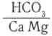
По тому же принципу во вторую группу объединили воды — Гжельско-Ас-сельского и Касимовского горизонтов. Гжельско-Ассельский горизонт представлен известняками. Водовмещающие породы Касимовского горизонта состоят из светлых известняков и доломитов, в различной степени трещиноватыми и закарстованными, с выдержанными по простиранию и мощности первоцветными глинистыми прослоями.
Воды этой группы относят к хлоридным сульфатным гидрокарбонатным натриево-магниево-кальциевым или сульфатным хлоридным гидрокарбонатным натриево-магниево-кальцие вым. Их ионный состав выражен похожими формулами:
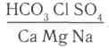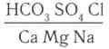 или

В третью группу объединили воды с высоким содержанием сульфатов Каширского, Подольско-Мячиковского и Окско-Протвинского горизонтов. Все эти горизонты приурочены к известнякам и доломитам с незначительными прослоями глин и мергелей. Окско-Протвинский водоносный горизонт отличается наличием трещиноватых известняков.
Макрокомпонентный состав вод третьей группы описывается как гидрокарбонатный сульфатный магниево-натри-ево-кальциевый или гидрокарбонатный сульфатный натриево-магниево-каль-циевый и выражается так же подобными формулами

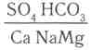
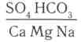 или

Установленные различия между группами вод в отношении ионно-солевого состава очевидны. В пределах одной группы, воды так же отличаются между собой.
Для выявления набора отличительных компонентов для каждого водоносного горизонта провели нормализацию аналитической информации после усреднения химических данных, т.е. приняли минимальное значение концентрации каждого компонента за единицу, затем относительно его рассчитывали содержания аналогичного компонента в других водных горизонтах. Получили данные (табл. 2), наглядно демонстрирующие
индивидуальные характеристические наборы для каждого изучаемого водоносного горизонта.
Из данных табл. 2 видно, что воды Окско-Тарусского и Турабьевского горизонтов, объединенные по ионно-со-левому составу в первую группу, различаются не только концентрациями кальция, магния, гидрокарбонатов, хлоридов, сульфатов, но и содержанием диоксида кремния.
Согласно данным табл. 2, для дифференцирования вод второй группы — Гжельско-Ассельского и Касимовского горизонтов, характеризующимся похожими формулами, целесообразно использовать данные по содержанию лития, натрия, стронция, фторидов и сульфатов. Для обоих водоносных горизонтов характерна повышенная концентрация боратов и силикатов.
Повышенное содержание боратов характерно также и для вод третьей группы. Как и в ранее рассмотренных случаях, воды третьей группы объединены по принципу подобия составов и относятся к гидрокарбонатно-сульфат-ным натриево-магниево-кальциевым (магниево-натриево-кальциевым).
Ионно-солевой состав вод этой группы значительно отличается от составов вод, рассмотренных выше, с высокой концентрацией сульфатов. Вместе с тем для вод каждого из этих водоносных горизонтов характерно содержание отличительных компонентов, таких, как литий, магний, фториды, хлориды, сульфаты.
Анализ приведенных в обеих таблицах данных позволил выделить особенности, характерные для вод, добытых из каждого водоносного горизонта. Так, воды Турабьевского горизонта отличаются наименьшим значением минерализации, Гжельско-Ассельского — высокой концентрацией боратов и силикатов, Подольско-Мячиковского — лития, стронция, фторидов, сульфатов.
Используя усредненные и нормализованные данные, представленные в табл. 1 и 2, легко отнести изучаемую пробу воды к какой-либо из групп. Следовательно, эти таблицы служат основой для идентификации вод, а данные, приведенные в них, — основой для составления идентификационных комплексов.
Помимо включенных в таблицы компонентов для вод, добываемых из отдельных скважин, как было указано выше, из-за особенностей строения водовмещающих пород возможно наличие особых специфических микроэлементов. Такие элементы устанавливают дополнительно при выполнении химических анализов.
Следовательно, основной ИК минеральных столовых вод, добываемых из изученных ВГ, включает макрокомпоненты, составляющие формулу воды: натрий, магний, кальций, хлориды, сульфаты, гидрокарбонаты. Дополнительный ИК содержит микроэлементы: литий, стронций, калий, фториды, бораты, силикаты. Кроме того, в качестве идентификационных могут быть использованы артекомпоненты, такие, как токсичные компоненты (например, нитриты, нитраты или персистентные ксенобиотики, мигрировавшие в систему, ответственную за формирование воды).

Антиоксидантные свойства питьевой воды
Природная вода — сложная гетерофазная система, находящаяся в квазиравновесном состоянии и реагирующая на все внешние воздействия. Ее состав характеризуется тесной взаимосвязью между неорганическими и органическими компонентами и подчиняется общим законам физико-химической теории растворов. Любое внешнее воздействие (с привнесением реагентов или без таковых) приводит к нарушению сложившихся в воде физико-химических равновесий и созданию новых, что ведет к изменению концентращ1И всех химических элементов.
В зависимости от того, какими параметрами обладает вода, она может быть лечебной, полезной, вредной и даже смертельно опасной. От того, какую воду пьет человек, без всякого преувеличения напрямую зависят его здоровье и даже сама жизнь. Во многих экономически развитых странах запасы пресной воды катастрофически сокращаются. В будущем возможны серьезные разногласия и противоречия между странами из-за дефицита пресной воды.
Согласно сообщению Всемирной организации здравоохранения, вследствие употребления недоброкачественной питьевой воды в мире ежегодно умирает 5,3 млн человек, а по прогнозам в течение ближайших 30 лет количество людей, которые не будут иметь доступа к доброкачественной воде, увеличиться с 1,4 до 2,3 млрд человек. По данным ЮНЕСКО, более 80 % недугов, поражаюцщх человечество, возникают в результате потребления питьевой воды низкого качества, так как именно с водой в организм человека попадают тяжелые металлы, фенолы, нитраты, хлористые соединения, ядохимикаты и другие вредные вещества [ 1 ].
Поэтому процессы подготовки питьевой воды в соответствии со структурой примесей природных вод и показателем ее качества должны предусматривать удаление из воды вредных минеральных и органических веществ, устранение из воды патогенной микрофлоры и вирусов, улучшение органолептических свойств воды (мутности, цветности, запаха, привкуса), а также обогащение воды полезными микро- и макроэлементами.
На практике в нашей стране воду, пред-мапмаченмую для системы центрального водоснабжения, подвергают только осветлению, обесцвечиванию, обезжелезива-нию и обеззараживанию.
Кроме централизованных систем в городских квартирах или в коттеджах используют устройства для очистки воды, которые в зависимости от технологии можно разделить на шесть основных групп: меха-
нические фильтры грубой очистки; ультрафиолетовые обеззараживатели; адсорбционные очистители; электрохимические обеззараживатели; картриджные системы, в которых обычно сочетаются три процесса: механическое фильтрование; химическое и адсорбционное взаимодействие воды с картриджем; химическое обеззараживание воды; мембранные фильтры.
Первая, вторая, третья и шестая группы бытовых устройств для очистки воды относятся к безреагентным системам водо-подготовки и, следовательно, в очищенную воду не поступают и в ней не образуются химические вещества, которые отсутствовали в исходной воде. Электрохимические и картриджные системы — это реагентные системы водоподготовки.
Указанные и другие технологии получения питьевой воды не обеспечивают соблюдения необходимого диапазона значений окислительно-восстановительного потенциала (ОВП) и водородного показателя (рН).
Величина рН должна иметь слабощелочную реакцию и находиться в пределах от 7,2 до 8,5, что физиологически близко для организма человека. Данный интервал рН позволяет лучше сохранить кислотно-щелочное равновесие жидкостей в организме, в большинстве своем имеющих

Вид воды | pH | ОВП
Дистиллированная | 5.85 | +180…+220
Водопроводная (Москва) | 7.45 | +240…+320
«Липецкий бювет», негазированная | 8.37 | +155…+260
«Святой иаочник», негазированная | 7.65 | +186…+267
Вопариа, негазированная | 7.45 | +168…+330
Вопаяиа, газированная | 4.93 | +260…+335
Ариа т1пега1е, газированная | 4.61 | +266…+300
«Пепсикола» | 2.87 | +362…+405

слабощелочную реакцию. Кроме того, смещение рН межклеточной и внутриклеточной среды в сторону более щелочного состояния затрудняет размножение болезнетворных микробов и благоприятствует восстановлению дружественных организму бактерий, в частности бифидобактерий, а также обеспечивает иммунной системе возможность эффективно поддерживать оптимальную защиту. ОВП внутренней среды организма человека (измеренный на платиновом электроде относительно хлорсеребряного электрода сравнения) обычно находится в пределах от +100 до -200 милливольт (мВ), т.е. внутренние среды человеческого организма находятся в восстановленном состоянии. ОВП обычной питьевой воды (вода из под крана, питьевая вода в бутылках и пр.), измеренный таким же способом, практически всегда больше нуля и обычно находится в пределах от +150 до +360 мВ (см. таблицу). В течение всей жизни человек подвергается воздействию различных вредных внешних факторов — плохая экология, неправильное и зачастую некачественное питание, применение некачественной питьевой воды, стрессовые ситуации, курение, злоупотребление алкоголем, применение лекарственных препаратов, болезни и многое другое. Все эти факторы способствуют разрушению окислительно-восстановительной системы регуляции организма, в результате чего процессы окисления начинают преобладать над процессами восстановления, защитные силы организма и функции жизненно важных органов человека начинают ослабевать и уже не в состоянии самостоятельно противостоять различного рода заболеваниям. Замедлить преобладание окислительных процессов над восстановительными можно с помощью антиокислителей (антиоксидантов). Нормализовать баланс окислительно-восстановительной системы регуляции (с тем, чтобы укрепить защитные силы организма и функции жизненно важных органов и позволить организму самостоятельно противостоять различного рода заболеваниям) можно с помощью антиоксидантов. Чем сильнее антиоксидант, тем более ощутим его протйвоокислительный эффект. Доказано, что антиоксидантные свойства воды с отрицательным ОВП многократно сильнее обычных антиоксидантов, поскольку молекулярная масса воды существенно меньше, чем у других антиоксидантов, и поэтому общее количество молекулярных единиц восстановительного (электронодонорного) действия в объеме воды намного больше по сравнению с эквивалентным объемом обычных антиоксидантов. Более того, все известные антиок-сиданты при определенных условиях могу превращаться в прооксиданты, т.е. могут усиливать действие окислительных процессов как при избытке антиоксидантов в организме, так и при их недостатке.
Вода с отрицательным окислительно-восстановительным потенциалом за счет своих восстановительных свойств нормализует окислительно-восстановительный баланс в организме, что приводит [2,3]:
к замедлению старения организма и излечению от целого ряда заболеваний;
нормализации микрофлоры желудочно-кишечного тракта путем стимулирования процесса роста собственной нормальной микрофлоры (бифидобактерий и лактобацилл) и подавления патогенной и условно-патогенной микрофлоры, в том числе золотистого с тафилококка, сальмонеллы, шигеллы (дизентерия), кандиды, аспергил, листерий, клостридий, синегнойной палочки, хеликобактерий пилори (которая считается основной причиной возникновения язвенных болезней);
активизации и восстановлению иммунной системы у людей с ослабленным иммунитетом и после иммунодепрессивной терапии, в том числе после воздействия лучевой и химиотерапии, в послеоперационный и реабилитационный периоды;
укреплению антимутагенной (антиканцерогенной) системы организма;
восстановлению детоксицирующей функции печени и восстановлению печеночной ткани;
ускоренному ранозаживлению и уменьшению воспалительных процессов в организме;
подавлению вирусов гепатита С, герпеса и гриппа;
улучшению общего самочувствия;
обеспечению ускоренного роста и созревания растений без использования химикатов, например овощей в тепличных хозяйствах.

Двухступенчатое озонирование в технологии очистки диффузионного сока
Для очистки соков свеклосахарного производства в качестве основных реагентов используют известь и диоксид углерода. Один из путей совершенствования технологии очистки сахарсодержащих растворов — использование окислителей как дополнительных реагентов очистки с целью повышения показателей качества получаемых продуктов, а также снижения расхода извести и диоксида углерода [3].
Вместе с тем одна из проблем развития современных технологий — проблема экологии. Применение различных химических препаратов на всех стадиях производства приводит к постепенному их накоплению в окружающей среде и в конечном счете к отрицательному воздействию на качество продукции [1].
Озон как естественное природное вещество с этой точки зрения экологически безопасен. Он не накапливается в окружающей среде, активно вступает в реакции с различными группами соединений и быстро разлагается на молекулярный и атомарный кислород. Продукты реакций озона, в основном окислы, также не являются токсичными или вредными соединениями, как, например, большинство хлороргани-ческих соединений, при этом данный окислитель способен разлагать такие вещества, как пестициды и другие химикаты, до более безопасных форм [2]. По действию на живые объекты озон может проявлять как стимулирующую, так и биоцидную направленность, а также способен замедлять процессы метаболизма живой клетки.
Ранее нами были проведены исследования воздействия озонирования на качественные показатели очистки при обработке сока основной дефекации. Опыты проводили по классической известково-углекислотной схеме с включением элемента озонирования. Установлено, что целесообразно проведение комбинированной очистки диффузионного сока с применением озона при температуре 80''С, его концентрации в озоно-воздушной смеси 7 г/м^ и расходе 3,25 м^ смеси на 1 м³ сока [5, 6].
Такая одноступенчатая обработка не позволяет в полной мере удалить красящие вещества, поскольку в процессе дальнейшей очистки образуются новые темно-окрашенные соединения, а также другие растворимые несахара. В связи с этим проведены исследования по разработке способа очистки диффузионного сока с использованием двукратного введения озона: на горячей ступени основной дефекации и на дополнительной дефекации перед II сатурацией.
Предусмотренное количество озоно-воздушной смеси 0,5-3,0 м³ на I м³ сока с концентрацией в ней озона 3-10 г/м^ делили на две равные части и подавали на горячую ступень основной дефекации и на дополнительную дефекацию перед II сатурацией.
Диффузионный сок направляли на прогрессивную преддефекацию до рН 10,8-11,2 при температуре 54...56 °С, комбинированную основную дефекацию с расходом извести 2,0-2,5 % к массе сока, в процессе проведения горячей ступени основной дефекации сок обрабатывали одной частью диспергированной озоно-воздушной смеси. Далее осуществляли I сатурацию при температуре 85...90 °С до конечного значения рН 10,8-11,2, отделение осадка путем фильтрования, дефекацию перед II сатурацией продолжительностью 4-6 мин при температуре 80...85 °С и расходе извести 0,2-0,3 % к массе сока. В процессе дефекации перед II сатурацией сок обрабатывали второй частью диспергированной озоно-воздушной смеси. Далее проводили II сатурацию при температуре 85...90 °С до конечного значения рН 9,0-9,5 и отделение осадка путем фильтрования. Полученный сок анализировали. Результаты представлены в таблице.

Способ проведения очишенного сока | Показатели очишенного сока
Способ проведения очишенного сока | Чистота % | Цветность усл. Ед. | Эффект очистке, %
Предолженный | 91,37 | 12,41 | 38,96
Типовой | 90,42 | 15,94 | 31,53

Примечание. Чистота диффузионного сока 86,6%.
При обработке сока озоно-воздушной смесью в процессе основной дефекации происходит интенсивное разложение моносахаридов, продукты распада которых в щелочной среде окисляются с образованием постоянных бесцветных соединений вместо того, чтобы конденсироваться в высокомолекулярные красяище вещества. Но процессы образования красящих веществ активно продолжаются в щелочной среде
на дефекации перед II сатурацией, что приводит к снижению эффекта, достигнутого при озонировании. Эту проблему позволяет избежать обработка сока озоном в две ступени: в процессе основной дефекации и в процессе дефекации перед II сатурацией. Таким образом, снижается цветность и предотвращается ее образование не только на основной дефекации, но и на дефекации перед II сатурацией [4].
Озонирование сока в процессе основной дефекации неразрывно связано с воздействием окислителя на значительную массу осадка, в связи с этим дополнительное количество озона расходуется на окисление органической части коагулята. В результате происходит пептизация осажденной массы и часть несахаров перехоз^т обратно в раствор, снижая чистоту сока. Двухступенчатая обработка озоно-воздушной смесью позволяет снизить объем продуваемого газа на основной дефекации, что сопровождается более низкой степенью пептизации несахаров. На второй ступени, при озонировании в процессе дефекации перед II сатурацией, происходит дополнительное окисление несахаров с образованием сложных промежуточных соединений, которые в процессе II сатурации адсорбируются на осадке карбоната кальция, повышая чистоту сока.
Таким образом, комбинированная очистка диффузионного сока с обработкой сока озоном в две ступени достаточно эффективна, так как при этом повышается эффект очистки на 7,4 %. Предложенный способ обеспечивает увеличение чистоты очищенного сока на 0,95 %, снижение его цветности на 22,1 % по сравнению с классической схемой очистки.

Влияние озонирования дефекованного сока на качественные оказатели очищенного сока
Применение окислителей в процессе очистки сахарсодержащих растворов приводит к значительному ингибирова-нию реакций образования темноокрашен-ных соединений и снижению цветности продуктов превращения редуцирующих веществ [4-6]. Результаты исследований воздействия окислителей и восстановителей на отдельные группы красящих веществ также свидетельствуют о преимуществе окислителей в области обесцвечивания сахарсодержащих растворов [2].
В данной работе проведено исследование процесса озонирования в условиях очистки диффузионного сока, в частности на этапе дефекации перед II сатурацией. Определяли влияние обработки озоном на чистоту, цветность, массовые доли солей кальция и редуцирующих веществ очищенного сока.
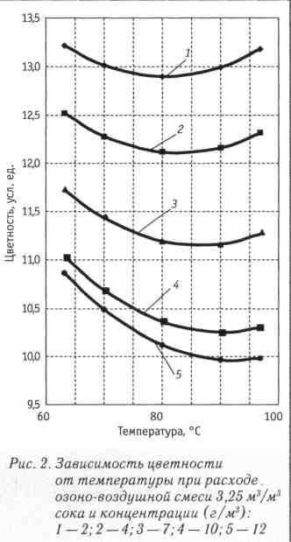Опыты проводили следующим образом. Диффузионный сок направляли на прогрессивную преддефекацию до рН 10,8-11,2 при температуре 54...56 °С, комбинированную основную дефекацию с расходом извести 2,0-2,5 % к массе сока. Далее осуществляли I сатурацию при температуре 85...90 °С, конечное значение рН 10,8-11,2, отделение осадка путем фильтрования, дефекацию перед II сатурацией продолжительностью 4-6 мин при температуре 80...85 °С и расходе извести 0,2-0,3 % к массе сока. В процессе дефекации перед II сатурацией сок обрабатывали озоно-воздушной смесью при температуре 60... 100 °С с расходом озоно-воздушной смеси 0,5-6,0 м³/м³ сока и концентрацией в ней озона 2-12 г/м³. Далее проводили II сатурацию при температуре 85...90 °С до конечного значения рН 9,0-9,5 и отделение осадка путем фильтрования. Результаты анализа очищенного сока представлены на рис. 1-4.
Из представленных графиков видно, что рациональные условия обработки озоном дефекованного сока следующие: температура 85 °С, расход озоно-воз-душной смеси 4,5 м³/м³ сока, концентрация озона 10 г/м³.
Насыщение полупродуктов озоном в процессе очистки диффузионного сока осуществляется с целью инициализации протекания дополнительных химических реакций, в результате которых происходит окисление целого ряда несахаров, сопровождающееся их распадом. Продукты распада, а также образовавшиеся промежуточные соединения впоследствии способны адсорбироваться на карбонате кальция. Некоторые соединения (например, гуминовые вещества) окисляются до диоксида углерода и воды [3]. При этом наблюдаются повышение чистоты и скорости седиментации, снижение фильтрационного коэффициента и цветности очищенного сока.
Озон обладает большой избыточной^, энергией молекулы (24 ккал/моль). При осуществлении технологических операций он легко взаимодействует с веществами щелочного характера, фенолсодержа-щими соединениями, макромолекулами белков, высокомолекулярными соединениями и др., что в большинстве случаев сопровождается их деструкцией и адсорбцией продуктов реакций на карбонате кальция. При этом снижается цветность и повышается эффективность удаления несахаров из очищенного сока [1].
В связи с высоким окислительным потенциалом молекулярного озона при обработке дефекованного сока происходит интенсивное разложение моносахаридов, продукты разложения которых в щелочной среде окисляются с образованием устойчивых бесцветных соединений, что предотвращает цветообразование.
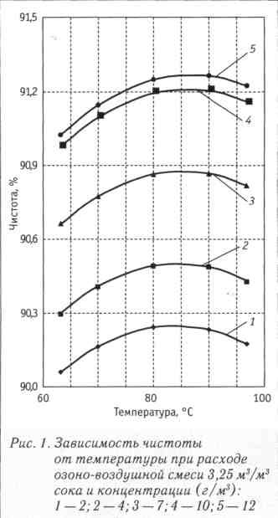Насыщение озоном промежуточных продуктов сахарного производства приводит к значительному снижению интенсивности их окраски, что объясняется воздействием растворенного озона на присутствующие в реакционной среде молекулы красящих веществ. При этом происходят окисление высокомолекулярных соединений и разрыв двойных связей углеродного скелета, чем и обусловлено снижение цветности и вязкости сахарсодержащего раствора.
В результате пониженной устойчивости несахаров в сильнощелочной среде с увеличением щелочности наблюдается интенсификация процессов окисления и разложения несахаров под действием озона. Образующиеся при этом озони-ды и молозониды могут реагировать с Са(0Н)2 с образованием нетоксичных соединений в виде осадка.
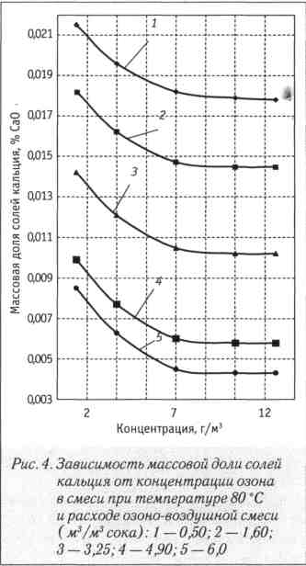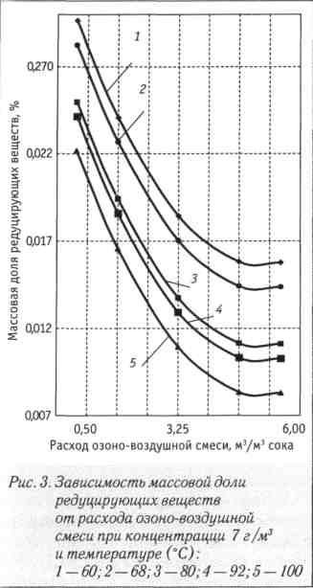С повышением температуры сока растворимость озона в нём уменьшается, но, как известно, увеличивается скорость химических реакций и соответственно скорость взаимодействия озона с неса-харами, поэтому при увеличении температуры процесса до 80 °С происходит интенсификация разложения и удаления не-сахаров.Повышение температуры выше 80 °С приводит к увеличению цветности и снижению эффекта очистки за счет значительного снижения растворимости озона в реакционной среде, хотя скорость химических реакций при этом достаточно высокая.
Повышение концентрации или расхода озоно-воздушной смеси выше экспериментально установленных значений практически не вызывает изменения показателей качества очистки диффузионного сока, к тому же при этом снижается коэффициент утилизации озона и значительно увеличиваются энергетические затраты. Следовательно, проводить очистку при таких параметрах нецелесообразно.

Состав летучих компонентов безалкогольного пива, полученного в процессе аэрации

Для производства безалкогольного пива существует ряд побуждающих причин: все шире пропагандируется здоровый образ жизни; потребителями такого пива могут стать водители, которым не придется бояться негативных последствий; религиозные причины, накладывающие запрет на потребление алкоголя.
В настоящее время существует ряд технологий производства безалкогольного пива, которые условно можно подразделить на две группы: технологии, по которым подавляется процесс образования спирта, и технологии, где спирт удаляется из готового пива.
В первой группе технологий используют специальные штаммы дрожжей, не сбраживающие мальтозу в алкоголь (или сбраживающие в ограниченном объеме). Кроме того, при получении безалкогольного пива предотвращается образование спирта вследствие понижения температуры брожения по достижении определенной степени сбраживания. По этим технологиям производится пиво с высоким содержанием остаточных Сахаров и с преобладанием сладковатого привкуса. На вкус такого пива влияет отсутствие продуктов брожения. Данные сорта можно назвать скорее безалкоголь-пыми напитками, чем пивом. Во второй группе технологий алкоголь удаляется из готового пива одним из двух способов: термическим, когда алкоголь удаляется с помощью тепловой энергии с использованием низкой точки кипения алкоголя; мембранным с помощью мембран с очень мелкими порами для удаления алкоголя за счет различия в размере молекул.
Данная работа посвящена разработке технологии безалкогольного пива, основанной на ограничении образования этилового спирта за счет повышенной аэрации пивного сусла кислородом воздуха перед главным брожением. В результате происходит частичный перевод процесса брожения на процесс дыхания с последующим увеличением биомассы дрожжей и уменьшением образования спирта. В то же время из-за наличия некоторого количества в сусле несброженных Сахаров наряду с процессом дыхания идет и процесс брожения, в результате которого образуются вкусовые и ароматические веществ, обусловливающие букет зрелого пива.
Известно, что во время брожения дрожжи выделяют в пиво целый ряд продуктов метаболизма, которые претерпевают количественные и качественные изменения, частично реагируя друг с другом. Побочные продукты брожения имеют решающее значение для качества готового пива, поэтому их образование и расщепление нужно рассматривать вместе с метаболизмом дрожжей. Это вещества, формирующие букет молодого пива (диацетил, альдегиды, сернистые соединения). Они придают пиву нечистый, зеленый, незрелый вкус и запах и при повышенной концентрации отрицательно влияют на качество пива, но в ходе брожения и созревания могут быть удалены из пива биохимическим путем, в чем и состоит цель созревания пива. Вторая группа — вещества, формирующее букет готового пива (высшие спирты, эфи-ры). Они в значительной мере определяют аромат пива: их наличие в определенной концентрации служит предпосылкой для получения качественного пива. Эти вещества в отличие от первой группы не могут быть удалены из пива технологическим путем.
Образование побочных продуктов брожения и синтез запасных веществ дрожжей зависят от словий процесса. Значительное влияние оказывает азотный обмен дрожжей и скорость размножения. Некоторые продукты (например, пируват) накапливаются при размножении, другие (ацетат) — когда дрожжевые клетки не растут. Так как на построение биомассы дрожжей используется часть энергии, полученной от брожения, то изменение степени роста означает, что больше или меньше энергии может быть использовано для синтеза побочных продуктов брожения. Например, при стимулировании роста дрожжей образуется меньше эфиров и больше высших спиртов [1].
Образующиеся при брожении летучие вещества принадлежат к различным группам химических соединений: высшие спирты, летучие кислоты, эфиры, альдегиды и их производные, серосодержащие вещества. Пируват и ацетальдегид — важнейшие метаболиты дрожжей (их высокие концентрации создают неприятный букете и снижают качество пива). К концу главного брожения содержание альдегидов повышается, затем оно снижается. Более высокая норма введения дрожжей, повышенная температура и брожение под давлением увеличивают образование альдегидов, перемешивание — уменьшает [1].
Образование высших спиртов тесно связано с нормой введения дрожжей, аэрацией и температурой.
Летучие вещества, в особенности диацетил и ацетальдегид, достигают максимальной концентрации при главном брожении. Кроме того, уже на первых стадиях брожения образуются заметные количества летучих органических и жирных кислот [1].
Дрожжи образуют в пиве органические кислоты — уксусную, пировино-градную, молочную, яблочную, лимонную и др., которые присутствуют во всех сортах пива.
Продолжительность производственного цикла получения пива определяется в основном длительностью процесса созревания. Под созреванием пива подразумевают облагораживание молодого пива, выражающееся в улучшении его вкуса и аромата. Достигается это различными физическими и химическими реакциями, протекающими в пиве на стадии дображивания. Образуется много новых химических соединений, которых не было в молодом пиве и которые влияют на органолептические свойства пива. Из дрожжевых клеток выделяются компоненты, придающие готовому продукту определенные консистенцию и вкус. В результате всех процессов устанавливается равновесие между различными ароматическими компонентами [1].
Природа созревания пива очень сложна. Несомненно, что при выдержке пива происходит эфирообразование.
При созревании пива в нем снижается количество побочных продуктов, придающих ему вкус и аромат незрелого пива.
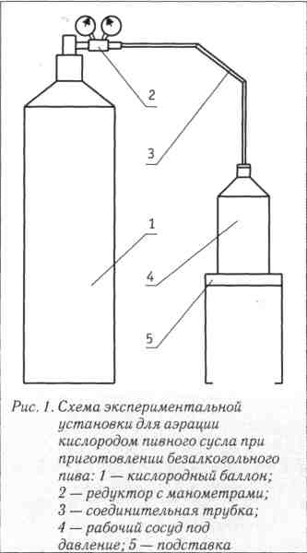Среди составных веществ пива огромную роль в создании характерного аромата и вкуса играют летучие вещества. Однако концентрации их должны быть ниже определенного уровня. Если этого нет, то отдельные летучие соединения или группы их могут доминировать и разрушать гармоничность вкуса. По-видимому, нет определенного вещества, которое занимало бы ведущее место среди арома-
тических компонентов пива. В настоящее время выделено и идентифицировано большое число индивидуальных ароматических компонентов пива. По влиянию на аромат пива их можно расположить в следующей последовательности: эфиры, диацетил, кислоты, высшие спирты. Другие авторы [1] на первое место ставят диацетил. Кроме того, на аромат пива большое влияние оказывают сернистые соединения. Пивные дрожжи большей частью образуют одинаковые ароматические вещества, однако у разных штаммов количество их значительно колеблется. Это особенно проявляется в образовании эфиров дрожжами.
Не вызывает сомнения, что аэрация усиливает образование ацетальдегида, активируя весь процесс брожения. Имеются экспериментальные данные о высокой концентрации ацетальдегида после брожения более аэрированного сусла, чем после сбраживания менее аэрированного.
Аэрация сусла, в частности горячего, способствует удалению Н28 и ЗОз, но может увеличить концентрацию диметил-сульфида[1].
Аэрация не увеличивает содержание диацетила в пиве, но повышает активность дрожжей, поэтому на ранних стадиях брожения образуется больше ацетолактата. Это может отрицательно повлиять на количество диацетила в пиве, а следовательно, на качество пива.
При недостатке кислорода сбраживание экстракта замедляется, что также может привести к высокому содержанию диацетила в пиве [1].
Основные потребительские свойства пива — его вкус и аромат, которые зависят от содержания различных, в большей степени летучих соединений, образующихся в процессе брожения и созревания пива. Незначительное содержание этих соединений не дает возможности определить их с помощью химических методов. Сложность состава и микроконцентрация компонентов позволяют применять методы физико-химического анализа, из них наиболее объективный для идентификации компонентов — метод газожидкостной хроматографии [2].
Цель работы — исследование состава летучих продуктов, образующихся при брожении и дображивании пива, обеспечивающих его вкус и аромат при получении безалкогольного пива с использованием аэрации сусла кислородом воздуха.
В задачи исследований входило: определение оптимальных параметров процесса хроматографии для исследования качественного состава летучих компонентов; определение времени выхода чистых летучих компонентов; исследование процессов брожения и дображивания при получении безалкогольного пива при помощи аэрации сусла кислородом воздуха; исследование образцов готового безалкогольного пива и проведение сравнительного анализа результатов.

Показатель | Значение
Материал колонки, м | Сталь
Длинна колонки, м | 3,0
Внутренний диаметр колонки, мм | 2,0
Твердый носитель неподвижной фазы | Chromaton  N-AW-HMDS
Неподвижная жидкая фаза | Carbowax-300
Концентрация НЖФ на твердом носителе,% | 15
Объем пробы, мкл | 0.5-10.0
Температура термостата колонки,ºС | 60
Температура испарения, ºС | 200
Температура детектора, ºС | 200
Расход газа-носителя, см³/мин⁻¹ | 20
Расход газов для пламенно-ионизационного детектора, см³/мин⁻¹:
Водород | 30
Воздух | 300

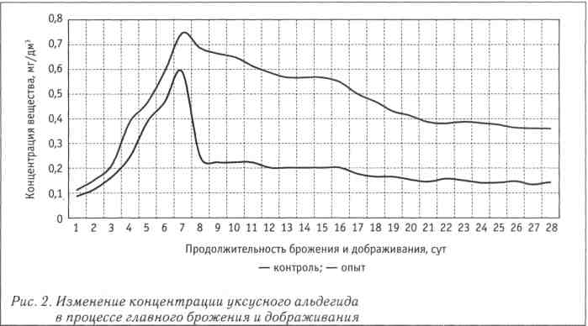

Приготовленное сусло до задачи дрожжей аэрировали кислородом воздуха до следующих концентраций: в контрольном образце — 6-8 мг/дм³ в опытном образце — 40-45 мг/дм³ [3, 4, 5].
Для насыщения сусла кислородом использовали экспериментальную установку, состоящую из кислородного баллона, редуктора с манометрами, трубки, гермегимески соединяющей баллон с сосудом, ишюлненным пивным суслом (рис. 1).
В аэрированное сусло добавляли дрожжи с нормой задачи 20 млн кл./см³ и проводили брожение и дображивание 110 классической технологии.
Для определения летучих компонентов в процессе работы был применен газохроматографический анализ (надосадочная колонка), при котором соблюдались определенные параметры хроматографии, оптимальные для максимального разделения смеси (табл. 1).
Количественную обработку хроматограмм производили вручную, т.е. после определения площадей пиков на хрома-тограмме рассчитывали концентрации компонентов в анализируемом образце
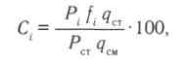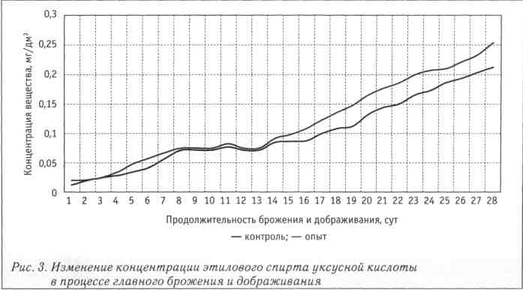С_{i}(мг/дм³)без введения калибровочного множителя
где Р_{i}, Р_{СТ} — измеряемые параметры хроматографических пиков интересующего и стандартного веществ (пло-щади); f_{i} — калибровочный множитель для определяемого соединения относительно стандартного вещества, f_{i}= 1;
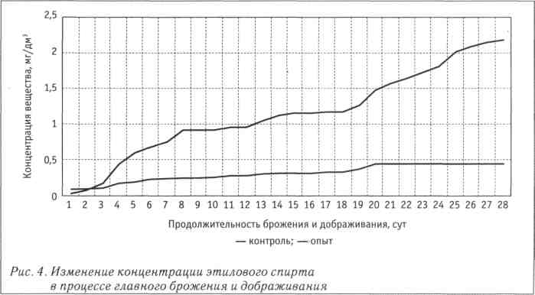q_{ст},q_{см} — количества стандартного вещества и анализируемой смеси, отобранные и смешанные для анализа.
До анализа дистиллята пива провели идентификацию летучих компонентов, которые в пиве выявляют следующим образом: определяют время выхода чистых летучих компонентов и сравнивают с пиками на хроматограммах.
Изданных, представленных на рис. 2-7, можно сделать выводы, что в процессе
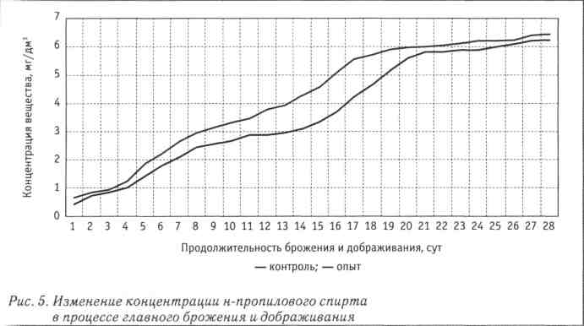брожения повышается концентрация всех летучих компонентов в контрольном и опытном образцах. В опытном образце с содержанием кислорода в сусле 40-45 мг 02/дм³ до задачи дрожжей отмечаются более высокие значения уксусного альдегида, высших спиртов и этилового эфира уксусной кислоты по сравнению с контролем. Низкое общее содержание летучих компонентов в обоих образцах можно объяснить более низкой концентрацией начального пивного сусла (7 %).
В процессе дображивания снижается концентрация уксусного альдегида, причем в опытном образце его значение несколько выше, чем в контрольном. Концентрации остальных летучих компонентов при до-браживании продолжают расти. После 10-13 сут дображивания накопление высших спиртов и этилового эфира уксусной кислоты незначительно. Исходя из этого, следует предположить, что процесс дображивания может занимать 10-13 сут при получении безалкогольного пива.
По окончании процесса созревания проводили исследования безалкогольного пива «2его», полученного в лабораторных условиях (табл. 2).
Анализ физико-химических показателей полученного образца готового пива, свидетельствует, что пиво «2его» соответствует безалкогольному пиву.
На основании проведенных исследований можно сделать следующие выводы.
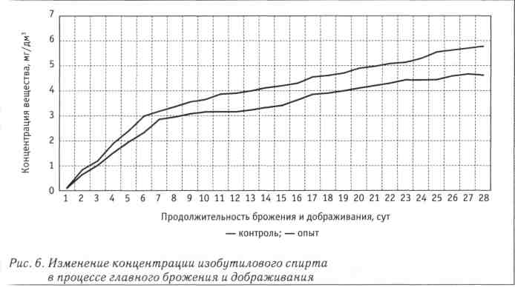В образцах готового пива, полученного с использованием процесса аэрации сусла перед его брожением, идентифицированы следующие летучие компоненты: ацеталь-дегид, этиловый эфир уксусной кислоты, этиловый спирт, н-пропиловый, изобути-ловый, изоамиловый и амиловый спирты.
В процессе главного брожения повышается концентрация всех летучих компонентов. В опытном образце с содержанием кислорода в сусле 40-45 мг 02/дм³ до задачи дрожжей отмечаются более высокие значения ацетальдегида, высших спиртов и этилового эфира уксусной кислоты по сравнению с контролем.
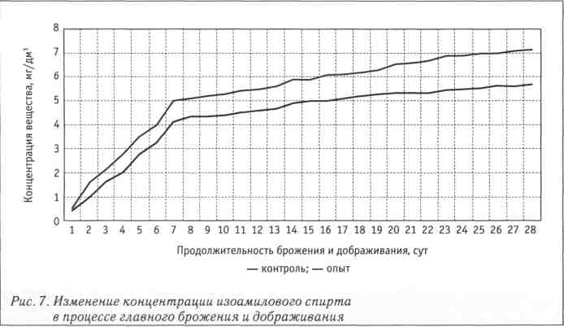Общее низкое содержание летучих компонентов в обоих образцах (опыт и контроль), по-видимому, является следствием низкой концентрации начального пивного сусла (7 %).
В процессе дображивания снижается концентрация ацетальдегида, причем в образце с аэрацией сусла его содержание несколько выше, чем в контрольном. Концентрации остальных летучих компонентов в ходе дображивания продолжают расти, что свидетельствует о процессе созревания пива
После 10-13 сут дображивания накопление высших спиртов и этилового эфира уксусной кислоты незначительно, из чего можно сделать вывод, что процесс дображивания при получении безалкогольного пива проводят не более 13 сут.

Показатель | Значение
Аромат | Гармоничен
Вкус | Полный, сбалансированный
Массовая доля сухих веществ в начальном сусле, масс.% | 7,20
Дейчтвительная степень сбраживания,% | 48,33
Массовая доля дейсвительного экстракта, масс.% | 3,72
Массовая доля спирта, масс.% | 0,48
Содержания мальтозы, г/100см³ сусла | 1,25
Кислотность, к.ед. | 2,26
Цвет, цв. Ед. | 1,01
Белковая стойкость, пердел осаждения, см³/100см³ | 17,00

